Temat dnia: Letnie zabawy
1.„Co przywiozę z wakacji?” – zabawa plastyczna.
Dzieci wydzierają z kolorowego papieru kształt przedmiotu, który chciałyby przywieźć z wakacji. Kredkami pastelowymi dorysowują brakujące elementy.
2. „Cicho – głośno”
Wesoło dziś, wesoło dziś, wesoło się bawimy.
Wspaniałe piękne miejsca niedługo zobaczymy.
Dzieci powtarzają rymowankę kilka razy cicho – głośno.
3. „Bezpieczne wakacje” – utrwalenie słów i melodii piosenki.
Dzieci śpiewają piosenkę zaznaczając klaśnięciem pierwszą miarę taktu.
5. Zabawa ruchowa przy piosence „Bezpieczne wakacje”.
Dzieci podczas i zwrotki piosenki poruszają się po obwodzie koła.
Podczas refrenu zatrzymują się i klaszczą rytmicznie.
6. „Praca marynarzy i rybaków” – swobodne wypowiedzi dzieci.
Dzieci oglądają ilustracje związane z pracą na morzu. Wyjaśniają znaczenie słów: latarnia morska, kapitan, marynarz, okręt, statek, kuter rybacki, ster.
Latarnia morska
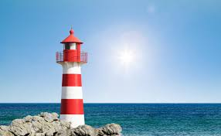

Kapitan
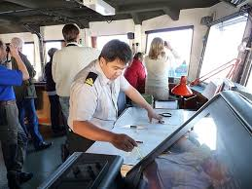
Marynarz
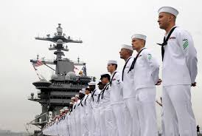
Okręt
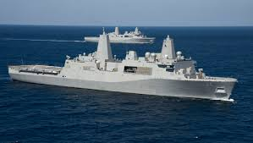
Statek
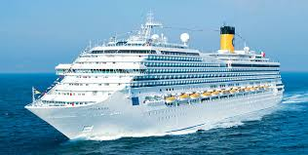

Kuter rybacki
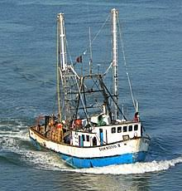
Ster
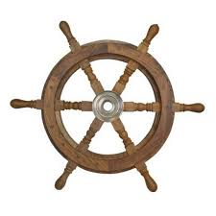
7. Podanie tematu pracy i zapoznanie z etapami pracy przy tworzeniu makiety.
- umieszczenie na dużym kartonie zgniecionych gazet
- przykrycie kartonu niebieska folią
- wycięcie półwyspu, latarni morskiej, statków, ryb i umieszczenie ich na makiecie morza
- wycięcie i pokolorowanie postaci ludzkich i umieszczenie ich na plaży
Praca dzieci.
Dzieci indywidualnie wykonują elementy potrzebne do stworzenia makiety. Następnie umieszczają je na w odpowiednich miejscach makiety.
8. Karta pracy, cz. 4, s. 71.
Rysuj po śladzie. Pokoloruj plecak według własnego pomysłu.
9. „Gdzie słyszysz głoskę r?” – ćwiczenia słuchowe.
Wysłuchiwanie głoski r w nagłosie i wygłosie: ropucha, rower, rakieta, rak.
10. Policz i zapisz ile widzisz na obrazu danych figur geometrycznych. Pokoloruj rysunek.

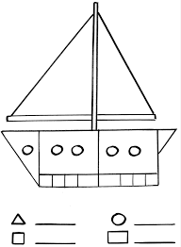

Miłej zabawy
Pani Kasia
